目录

一、用户登录 2

（一）管理员登录 2

（二）普通用户登录 2

（三）记住密码功能 2

二、主界面 3

（一）显示当前系统时间 3

（二）显示各种状态的探头数量 3

（三）设置报警震动和声音 3

（四）设备管理，用户管理，实时数据，块状图 3

（五）退出系统 3

三、 设备管理 4

（一） 探头管理 4

（二） 主机管理 5

（三） 厂区管理 7

（四） 水封管理 8

四、 用户管理 10

五、 实时数据 11

（一） 实时数据 11

（二） 历史数据 11

（三） 数据图表 12

六、 块状图 12

# 一、用户登录

## （一）管理员登录

可以对设备进行增加，删除，修改

可以对用户进行增加，删除，修改

## （二）普通用户登录

只有查看权限，不能进行任何的增加，删除，修改操作

## （三）记住密码功能

勾选之后，再次打开程序，就不需要输入密码了

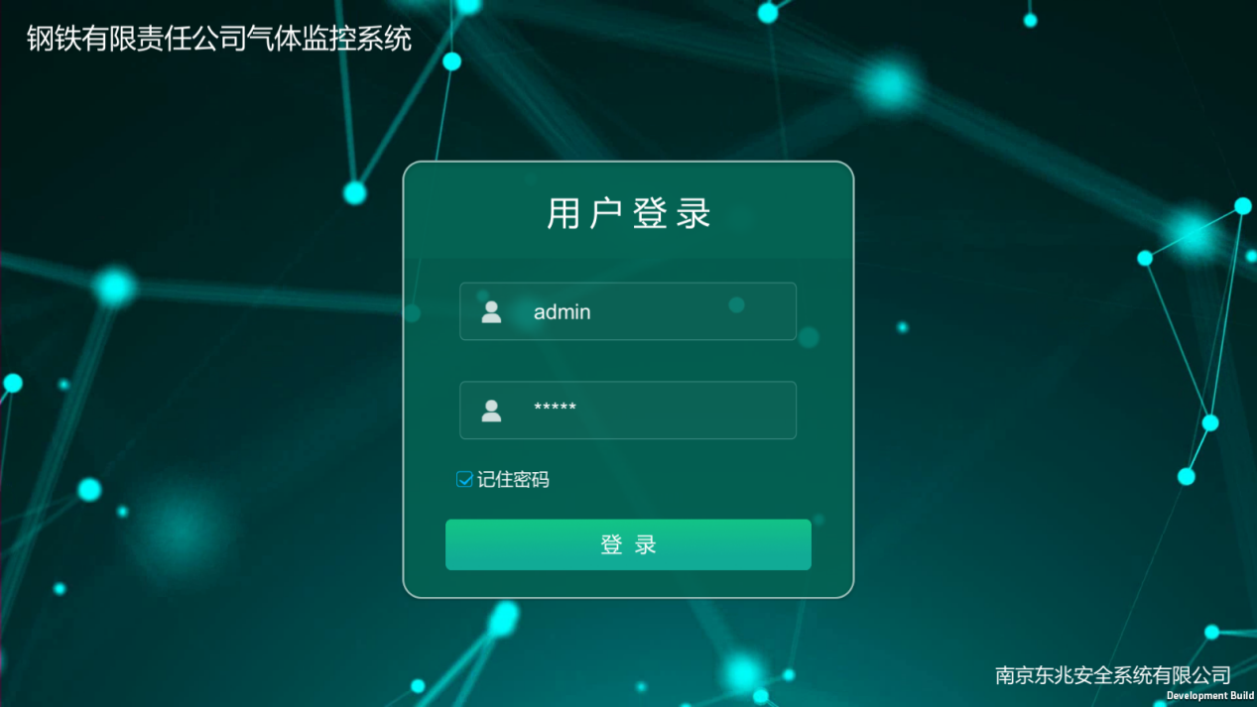

# 二、主界面

## （一）显示当前系统时间

## （二）显示各种状态的探头数量

总设备数、正常设备数、低报设备数、高报设备数、未连接设备数

## （三）设置报警震动和声音

震动开启，当有异常时，系统屏幕会发生抖动，如果关闭，就不会发生任何抖动

声音开启，当有异常时，系统会有报警音响，如果关闭，则没有

## （四）设备管理，用户管理，实时数据，块状图

## （五）退出系统

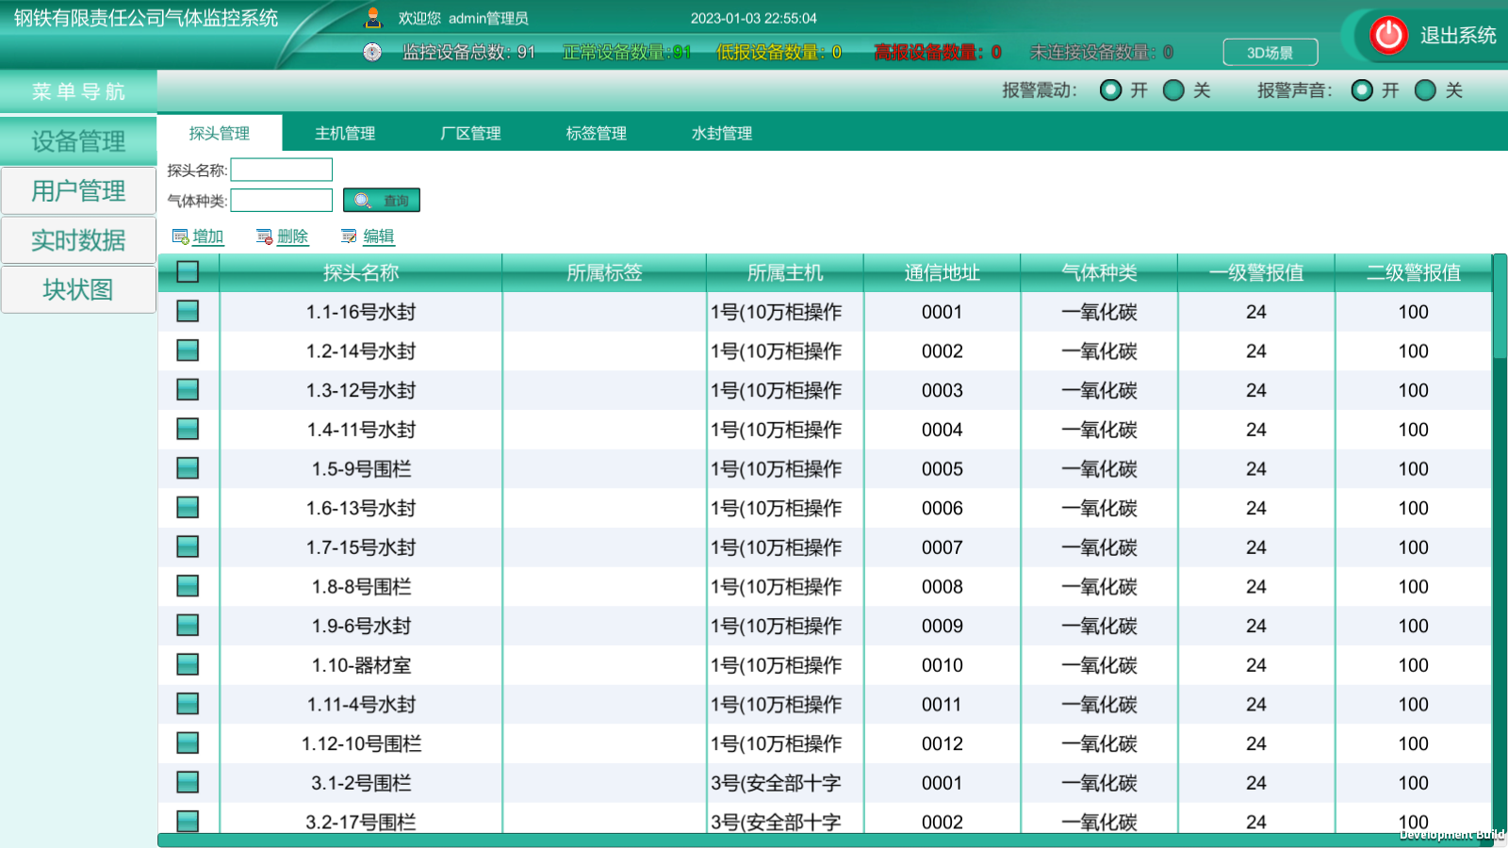

# 设备管理

## 探头管理

可以对探头进行增删改查操作

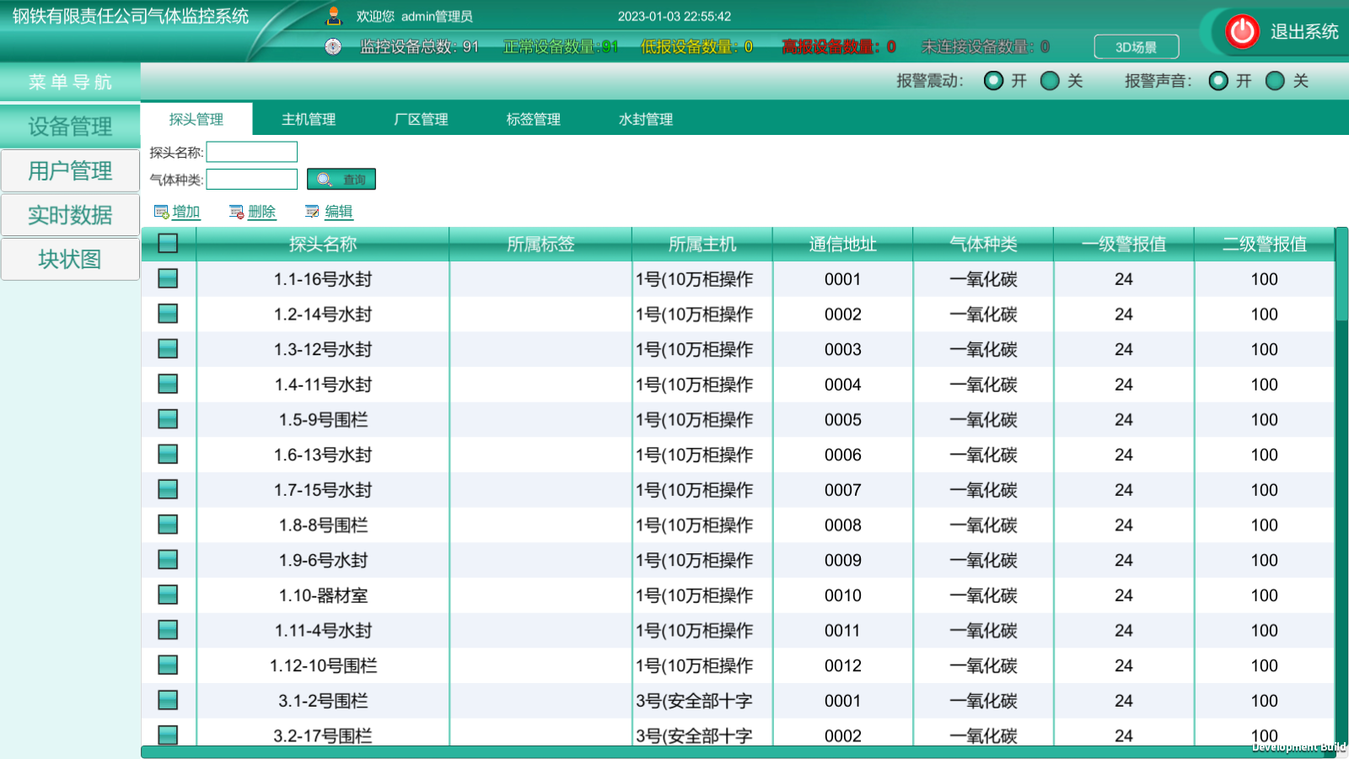

探头增加

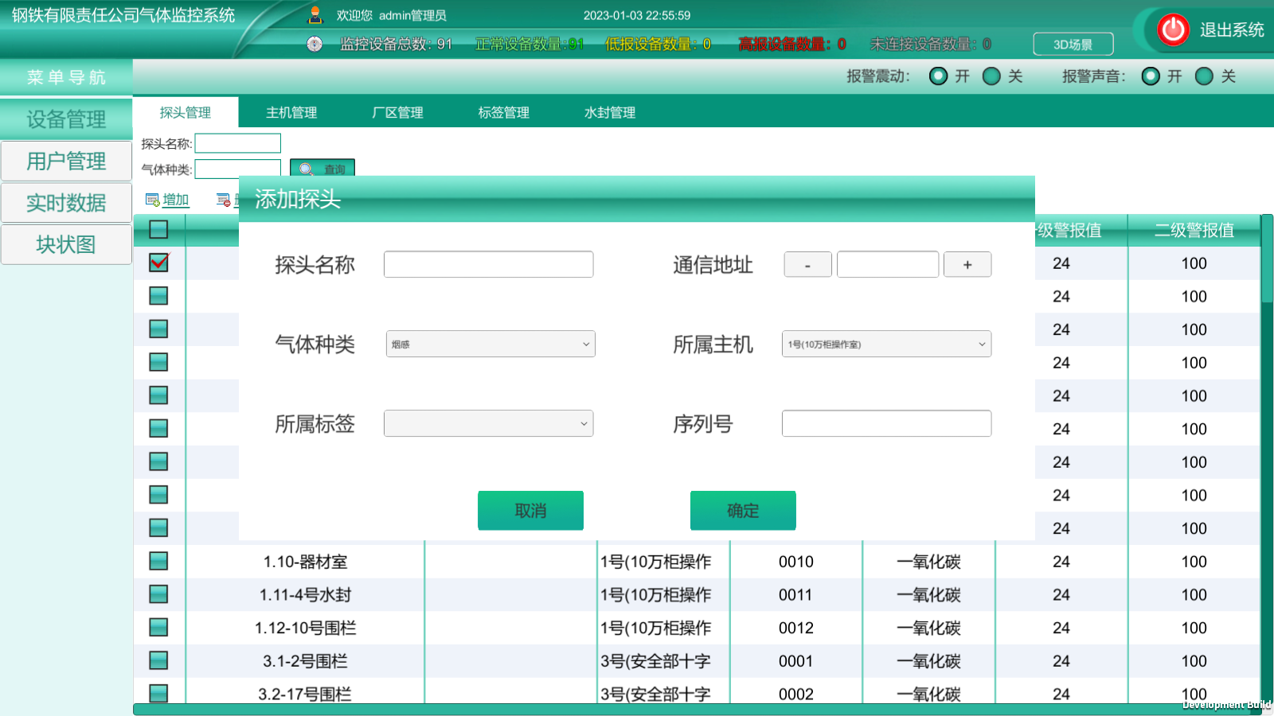

探头删除

支持删除多个

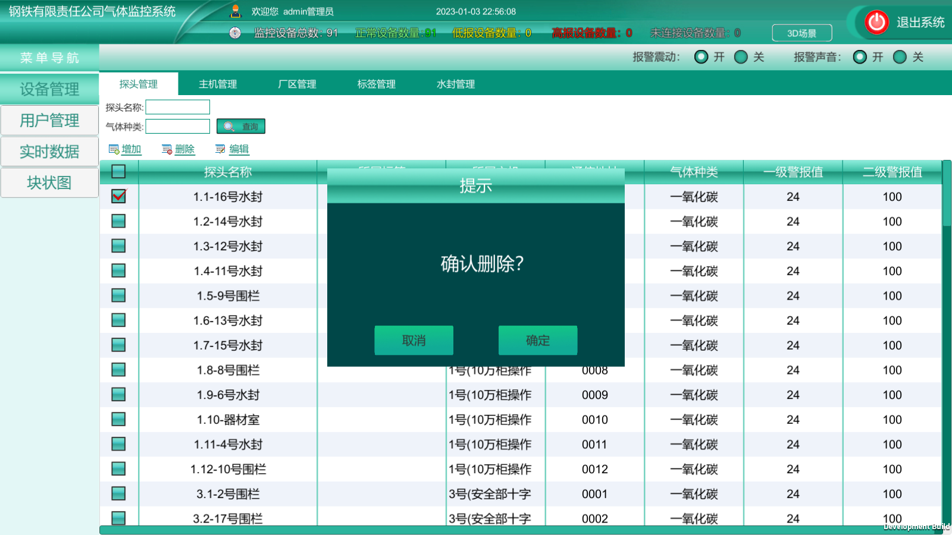

探头编辑

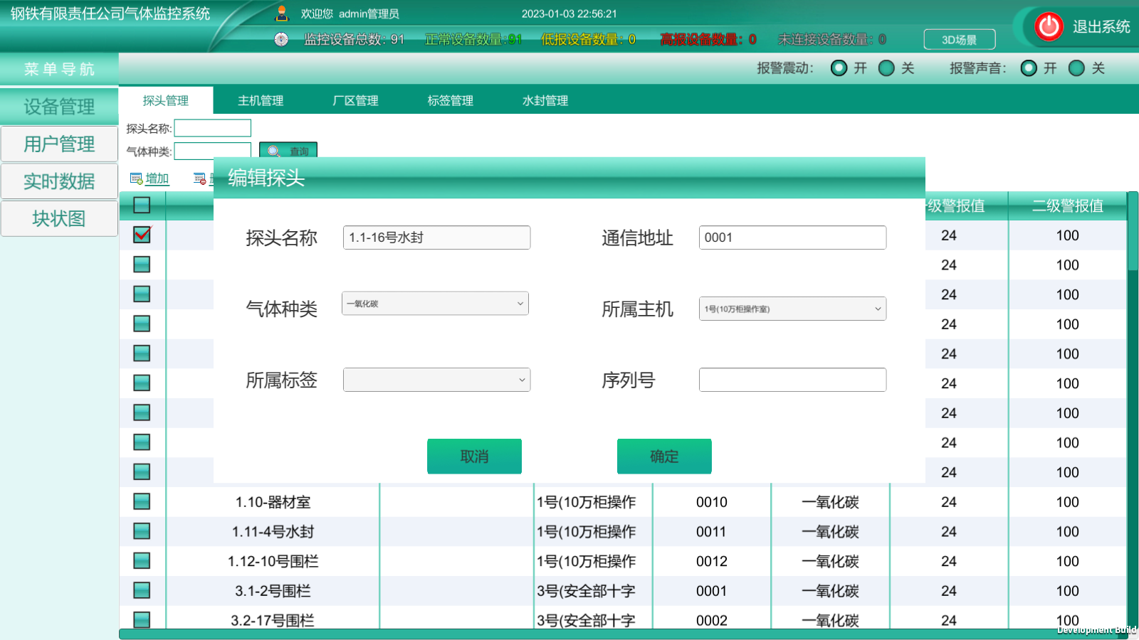

## 主机管理

可以对主机进行增删改查操作

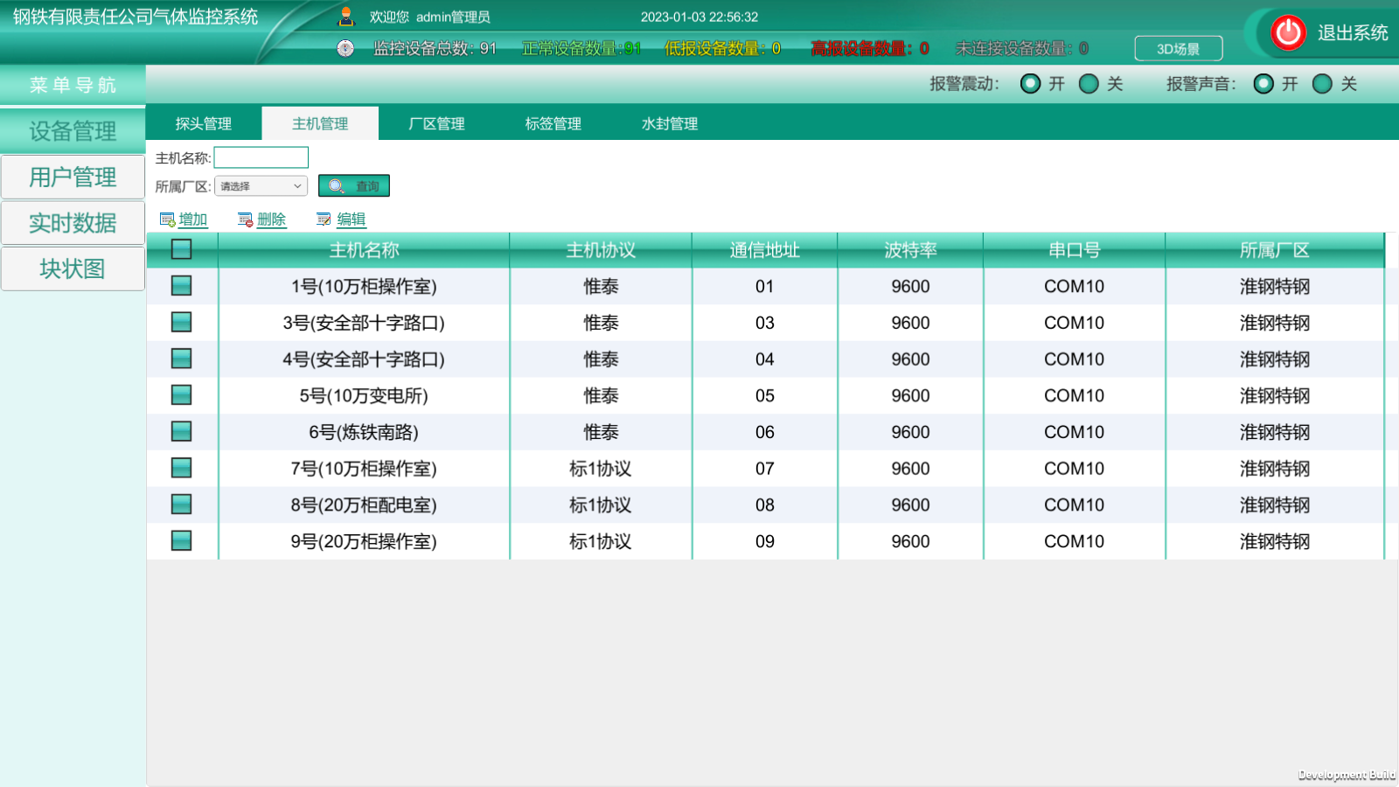

主机增加

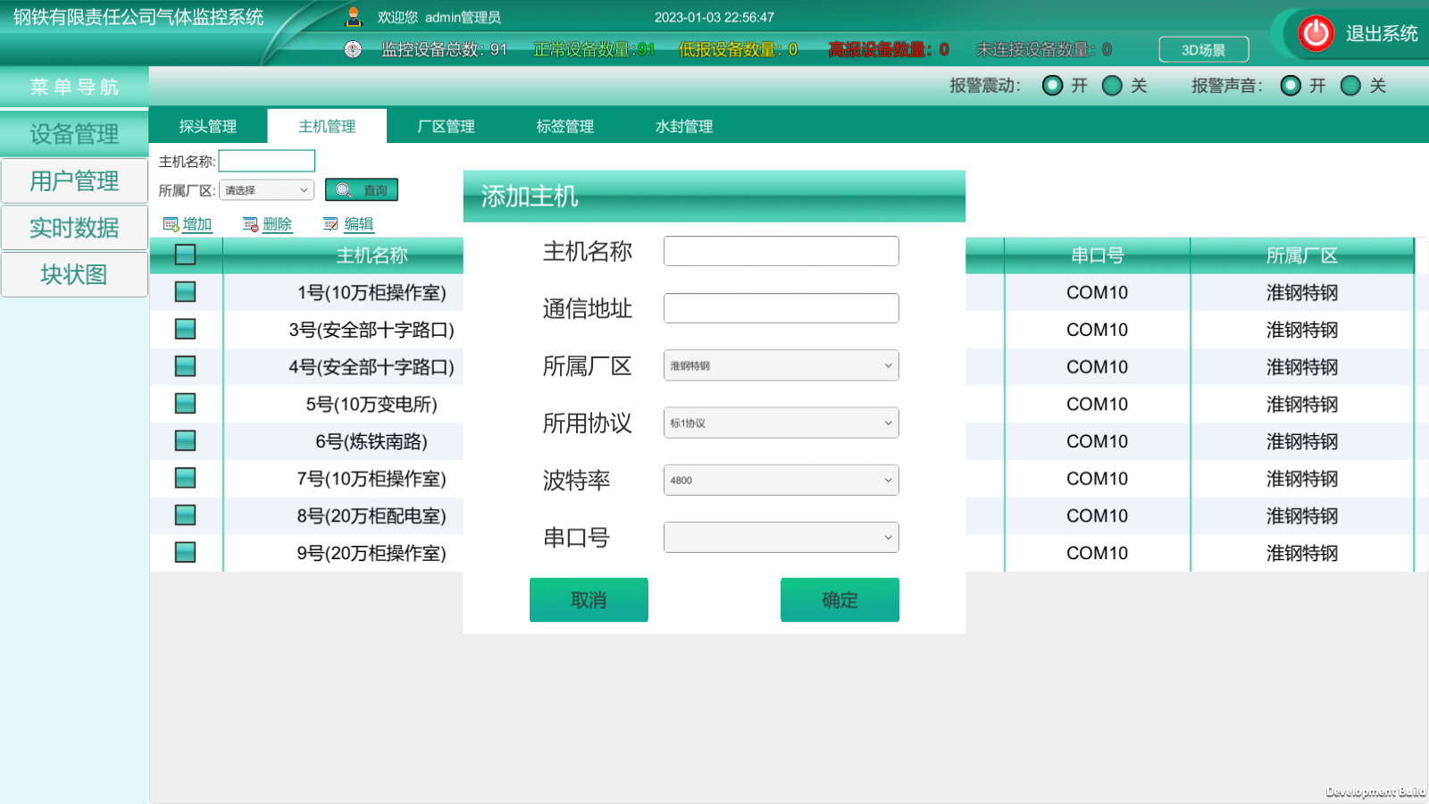

主机删除

支持删除多个

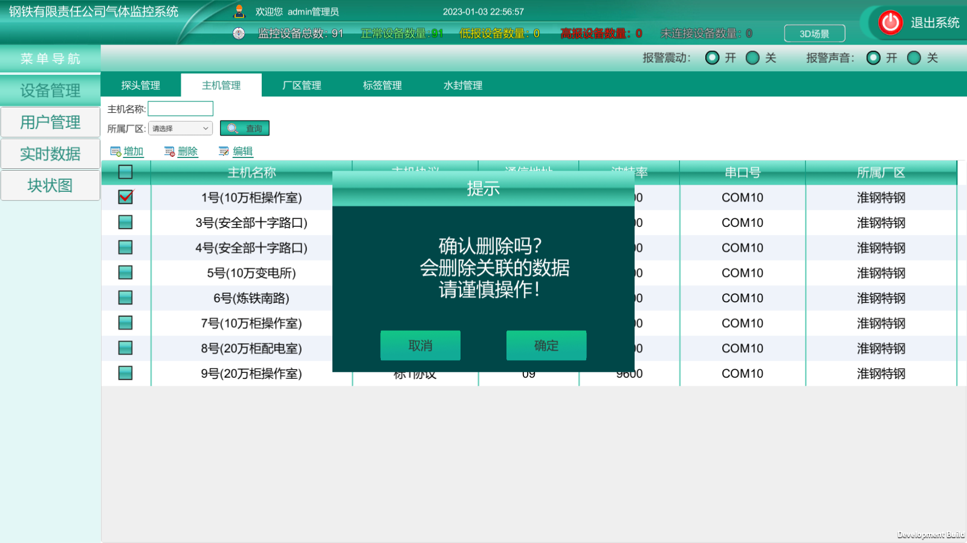

主机编辑

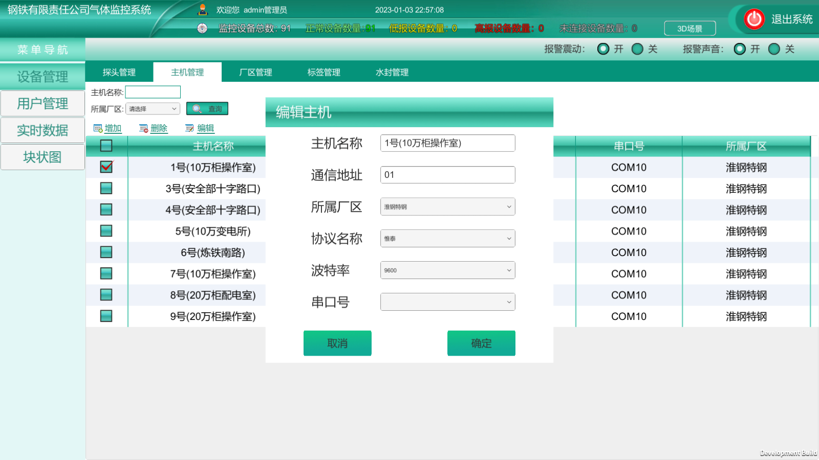

## 厂区管理

可以对厂区进行增删改查操作

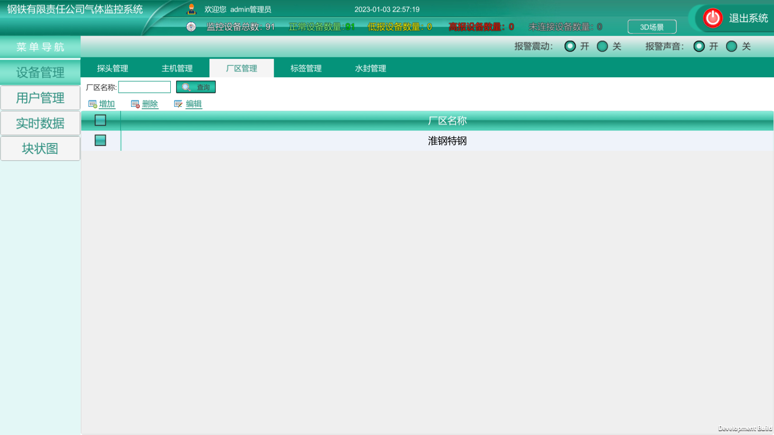

## 水封管理

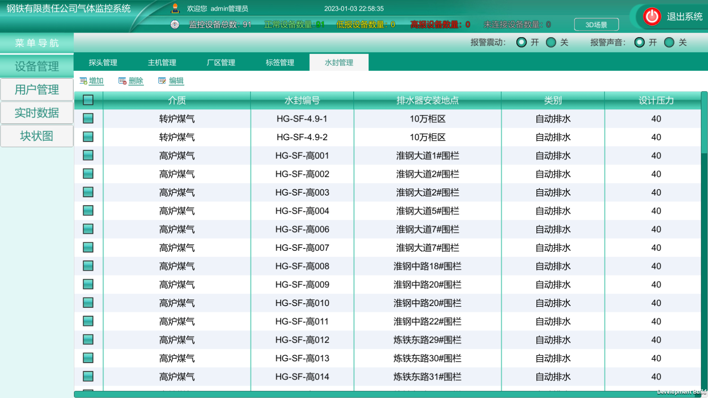

水封增加

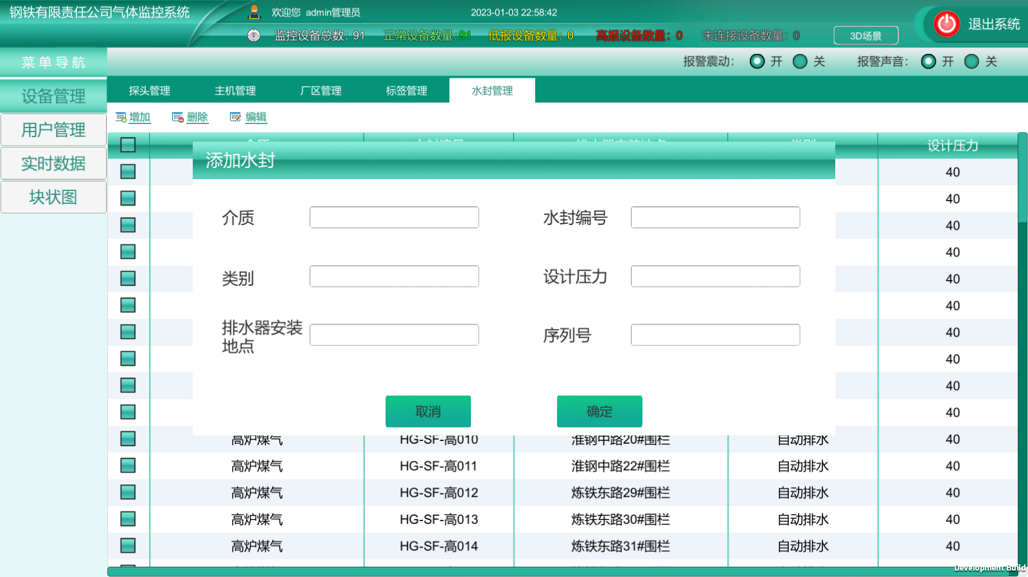

水封删除

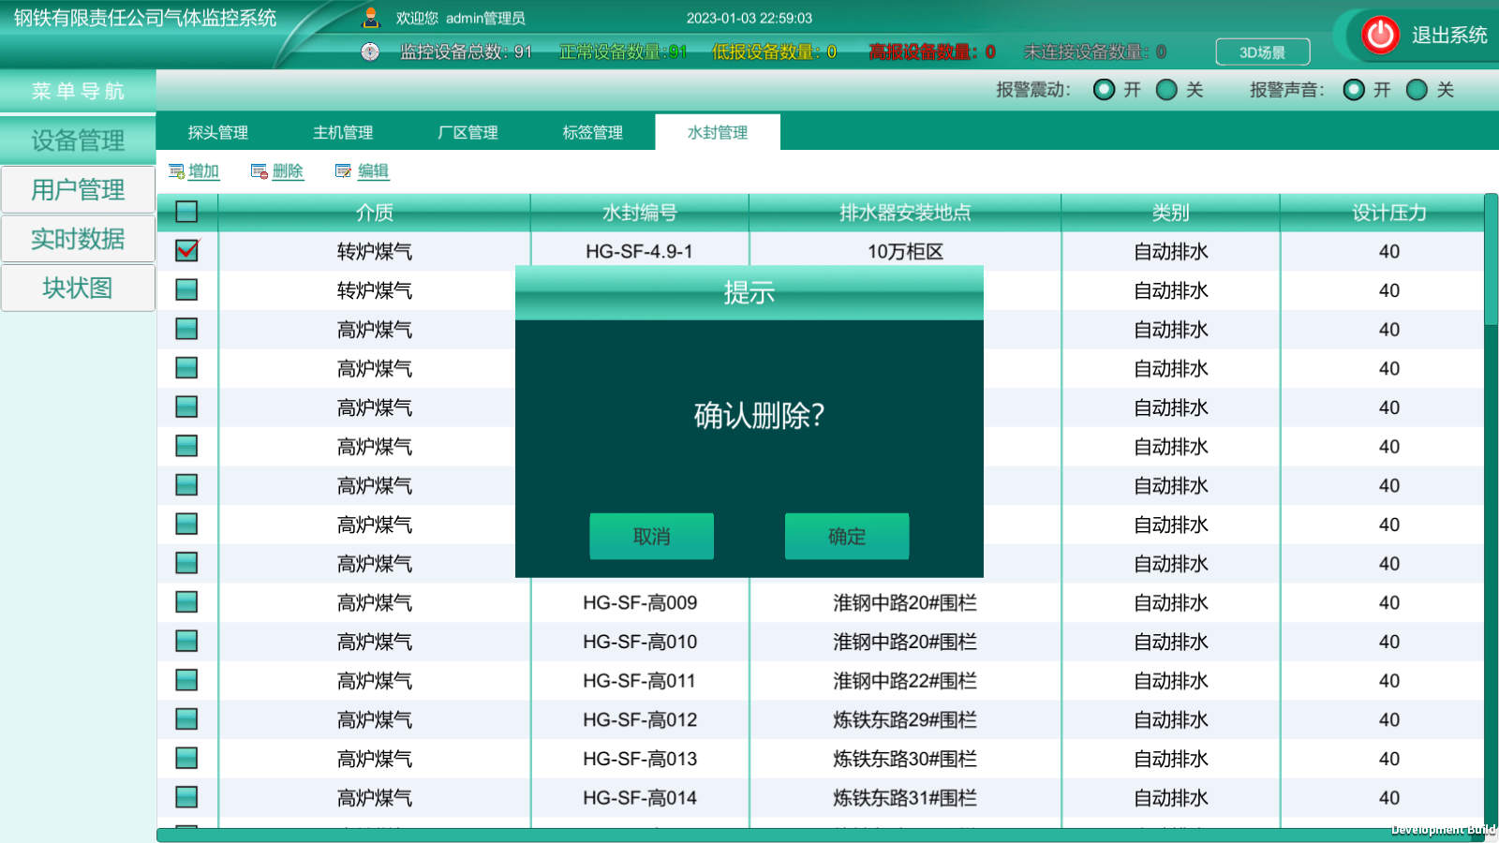

水封编辑

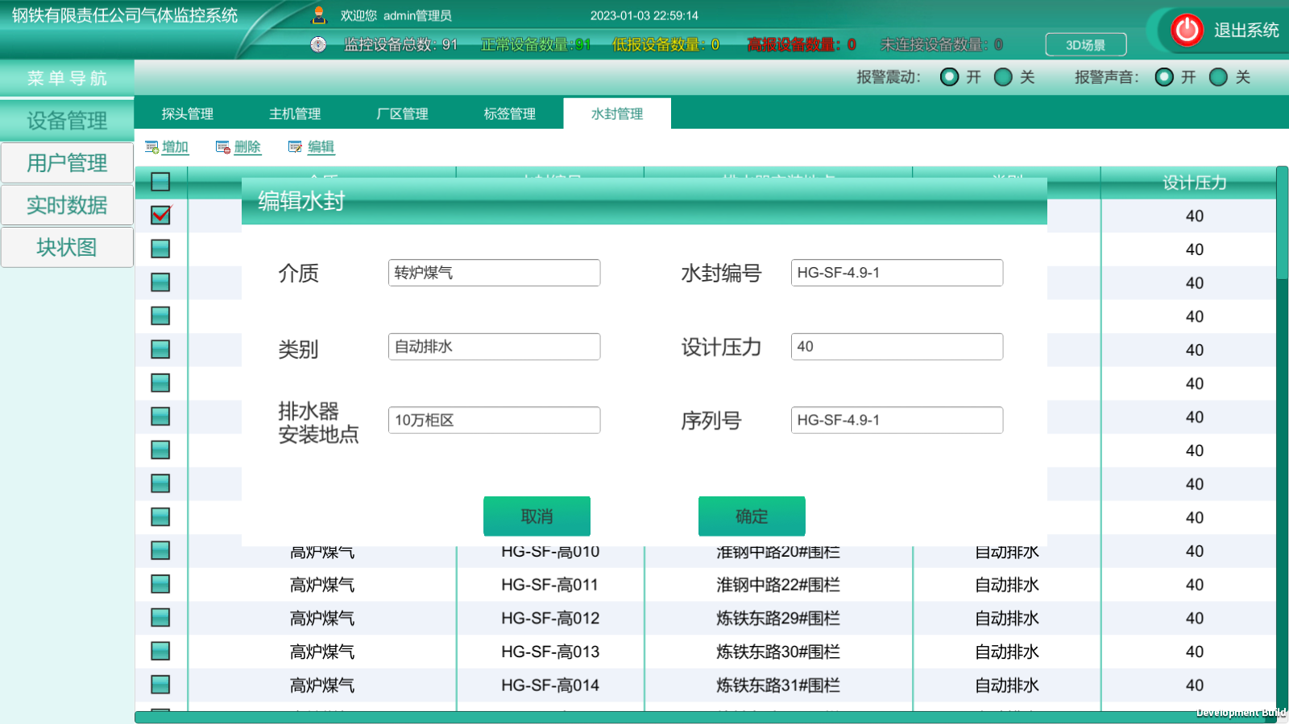

# 用户管理

可以对用户进行增删改查操作

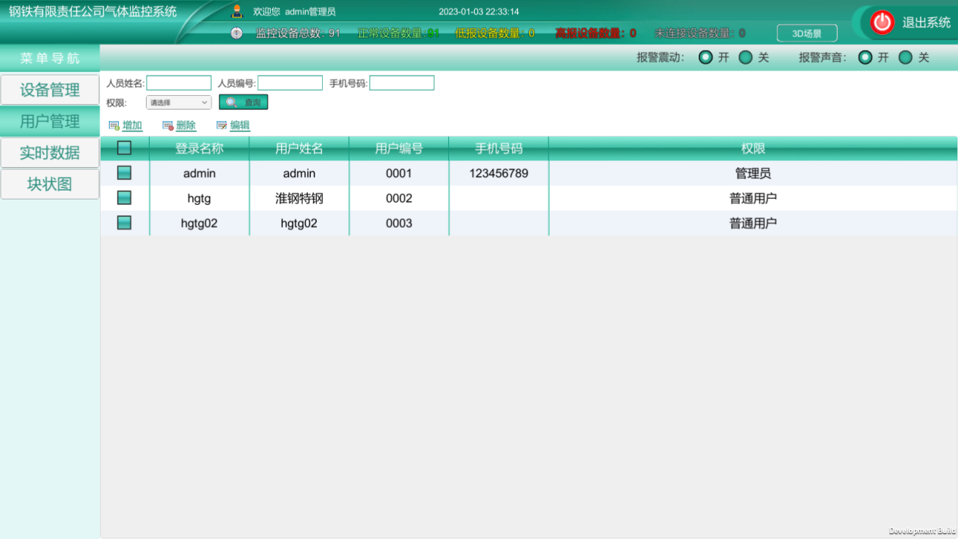

# 实时数据

## 实时数据

可以对当前所有设备进行数据实时查看监控

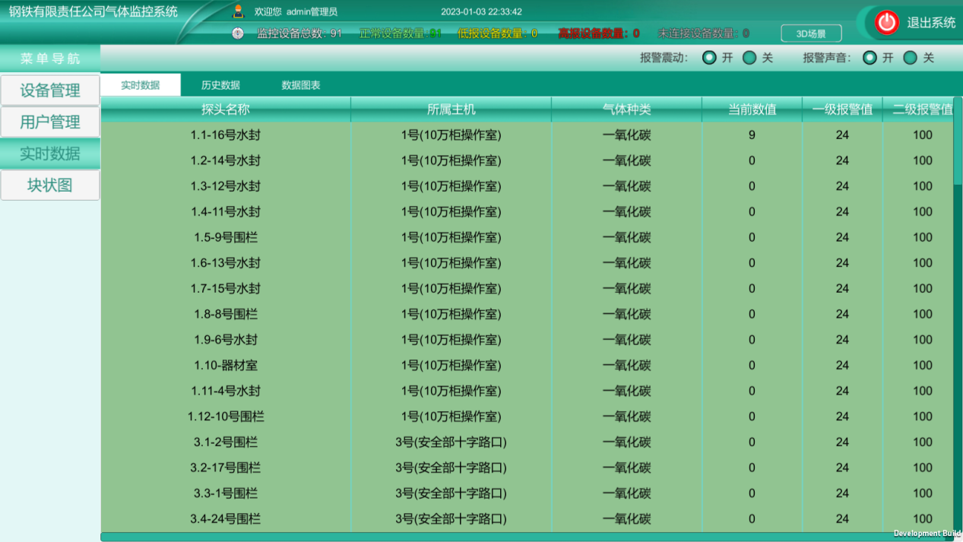

## 历史数据

可以对历史设备数据进行查看

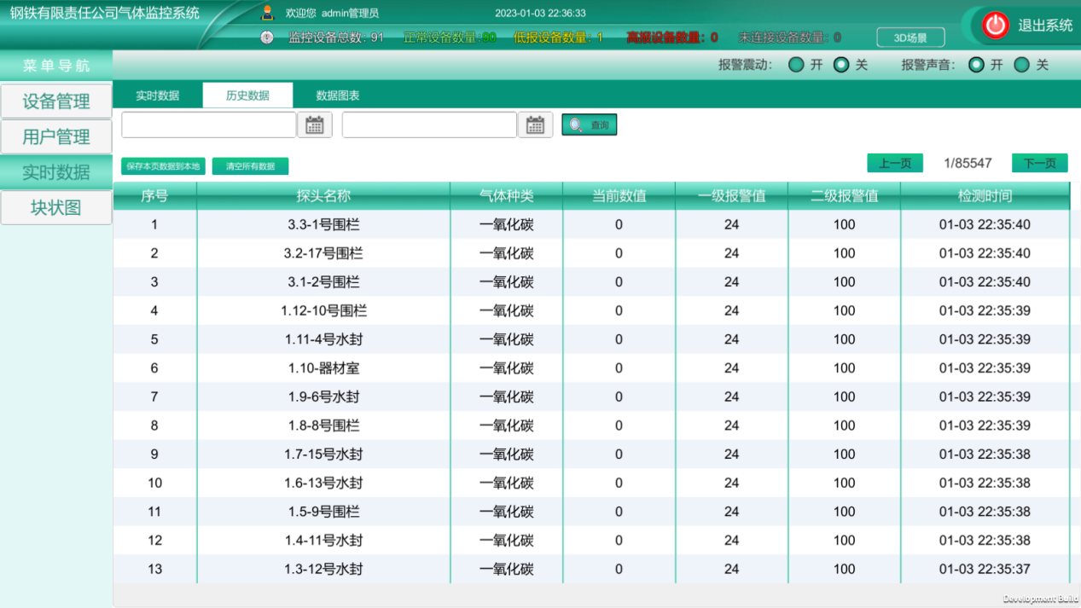

## 数据图表

可以查看历史异常数据图表

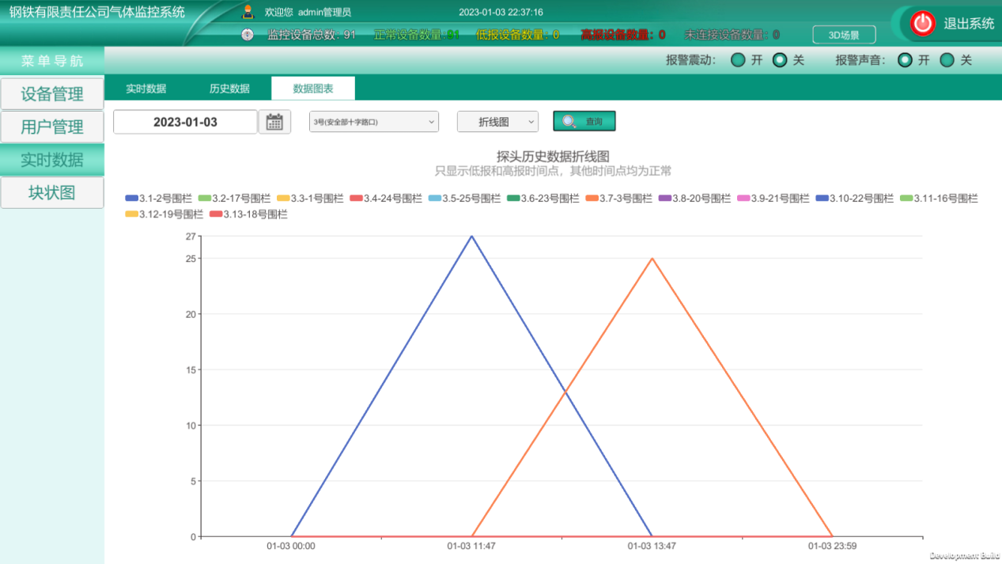

# 块状图

显示所有设备的实时数据

